Домашнее задание для 4 ДОП, от 9.03.24.
23.03. - контрольная работа (пробный экзамен);
30.03. - устная контрольная работа (пробный экзамен).
Подготовка к итоговому зачëту по "Сольфеджио".
- Билет 3.
Номер 239
На оценку выграть мелодию номера уверенно на ф-но, слушать звучание. Гитаристам учить наизусть, чтобы по нотам получилось без ошибок.
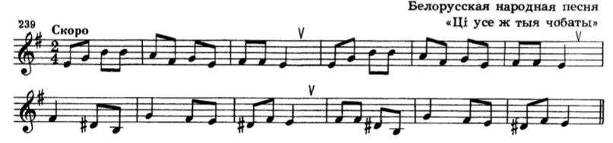
- Повторить таблицу интервалов.
Буду спрашивать наизусть строение каждого интервала, устно, на оценку.
Обозн. | Название интервала | Ступеневая величина | Топовая величина
ч1 | Чистая прима | 1 ст. | 0 т.
м2 | Малая секунда | 2 ст. | 0,5 т.
б2 | Большая секунда |  | 1 т.
м3 | Малая терция | 3 ст. | 1,5 т.
б3 | Большая терция |  | 2 т.
ч4 | Чистая кварта | 4 ст. | 2,5 т.
Ув4 | Увеличенная кварта |  | 3 т.
ум5 | уменьшенная квинта | 5 ст.
ч5 | Чистая квинта |  | 3,5 т.
м6 | Малая секста | 6 ст. | 4 т.
б6 | Большая секста |  | 4,5 т.
м7 | Малая септима | 7 ст. | 5 т.
б7 | Большая септима |  | 5,5 т.
ч8 | Чистая октава | 8 ст. | 6 т.

